소프트웨어 공학 및 설계 – HTML 과제

정보통신공학과 20xxxxxxxx ㅇㅇㅇ

Practice #1

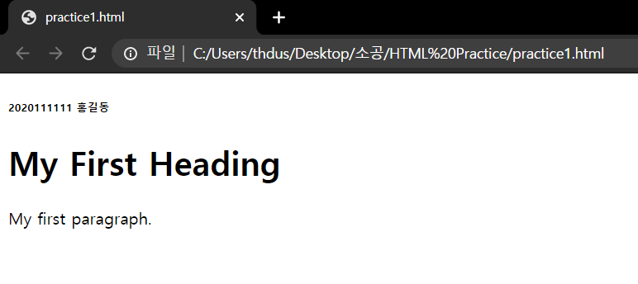

Practice #2

Practice #3

Practice #4

Practice #5

Practice #6

Homework